Лабораторная работа №2 Первоначальна настройка git

Дисциплина Операционные системы

Осокин Георгий Иванович НММбд-02-22

Содержание

# 1 Цель работы

* Изучить идеологию и применение средств контроля версий
* Освоить умения по работе с git

# 2 Выполнение лабораторной работы

## 2.1 Настройка GIT

Сконфигурируем git и создадим SSH ключ

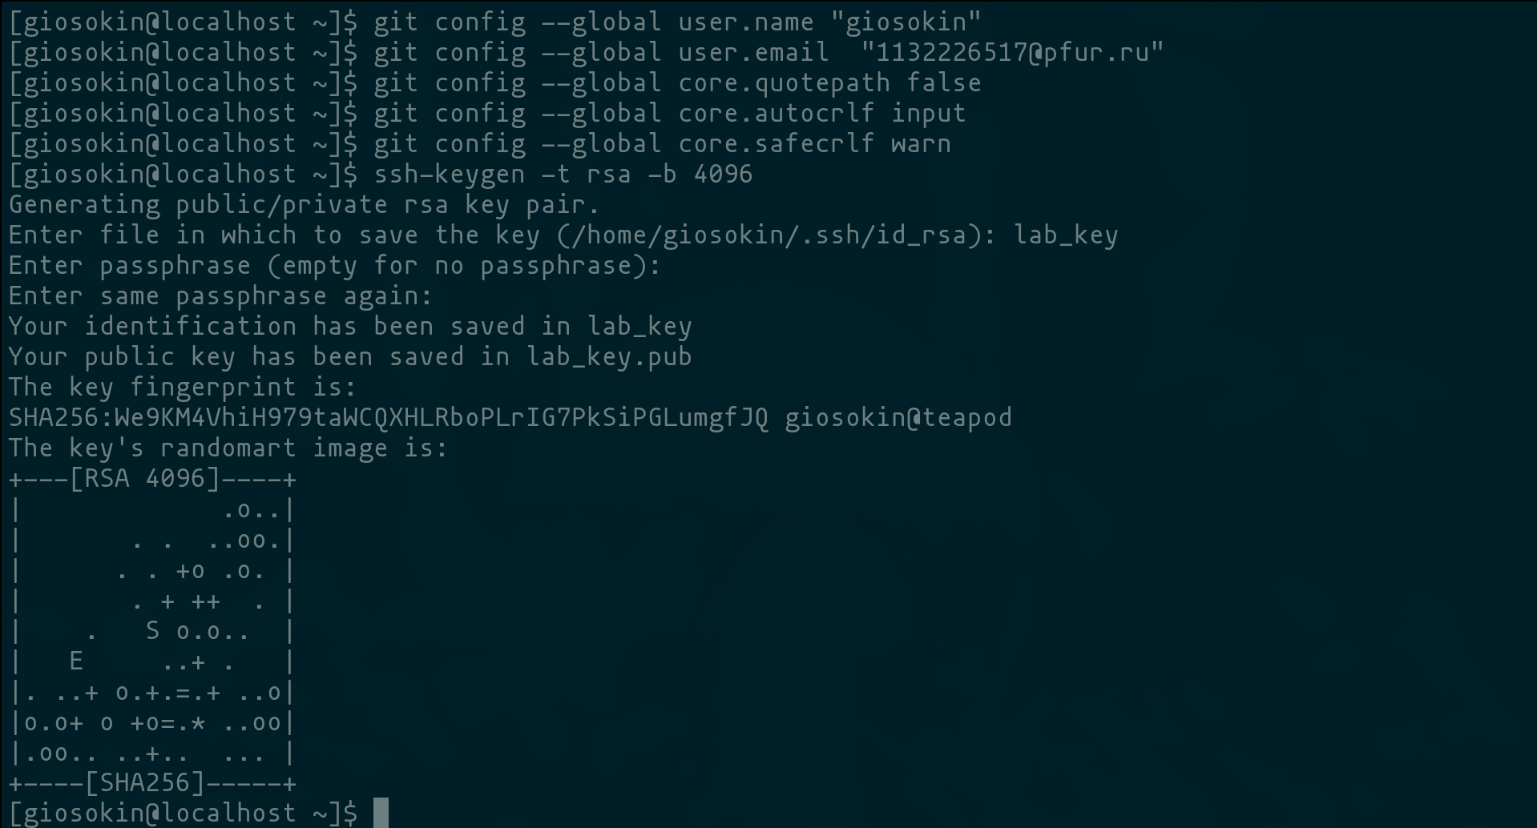

Конфигурация GIT

Создадим PGP ключ

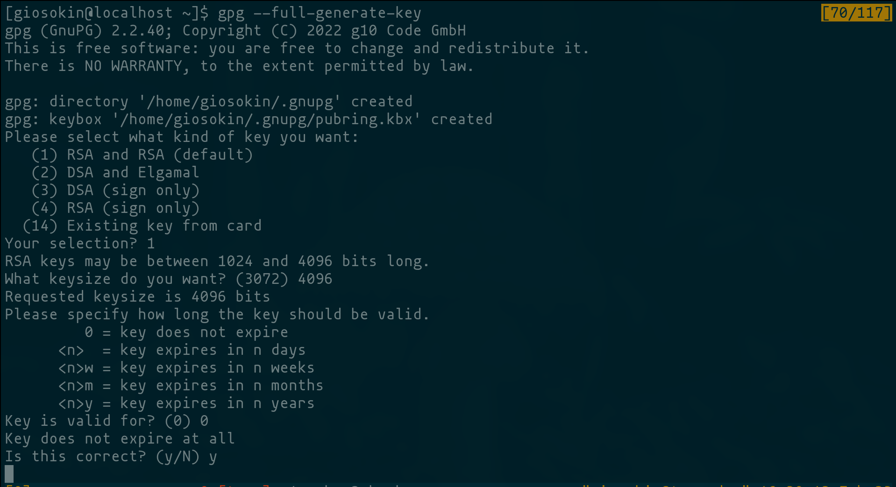

Создание PGP ключа

Настроим подпись коммитов нашим PGP ключом

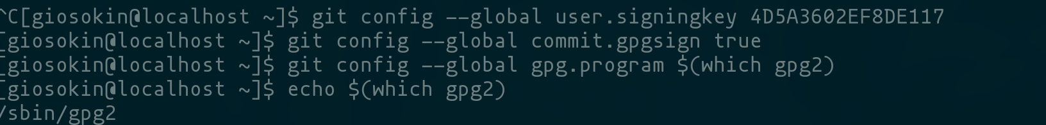

Подпись коммитов PGP ключем

Добавим PGP ключ на гитхаб.

С помощью комманды gpg --armor --export <PGP Fingerprint> | xclip -sel clip скопируем PGP ключ И вставим в гитхаб

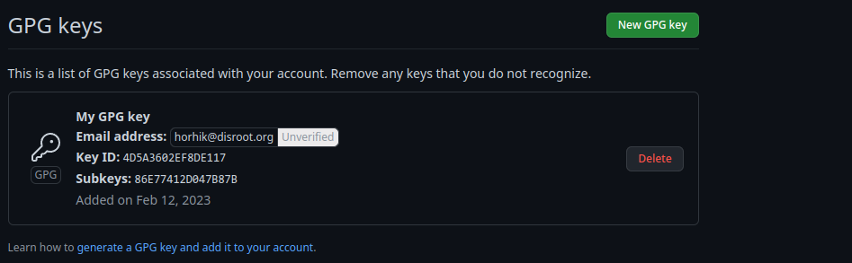

Добавление ключа на гитхаб

Авторизируемся на гитхабе с помощью комманды gh

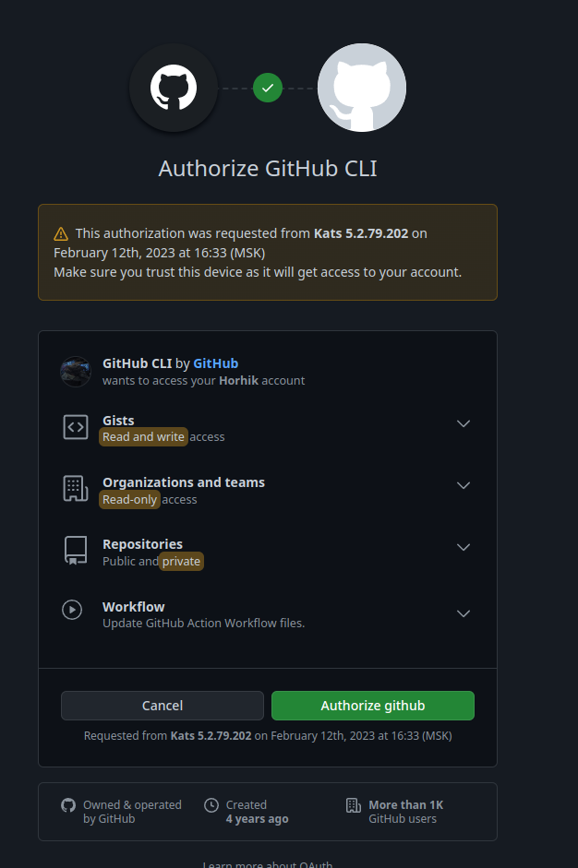

Авторизация на гитхабе

## 2.2 Создание рабочего пространства

Перейдем в репозиторий с шаблоном и создадим из него шаблон

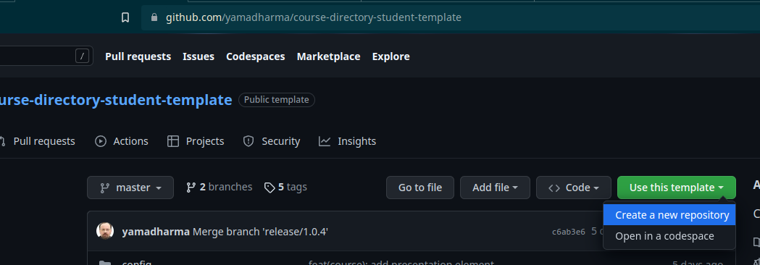

Создание шаблона из шаблона

После создания шаблона, склонируем репозиторий на локальную машину

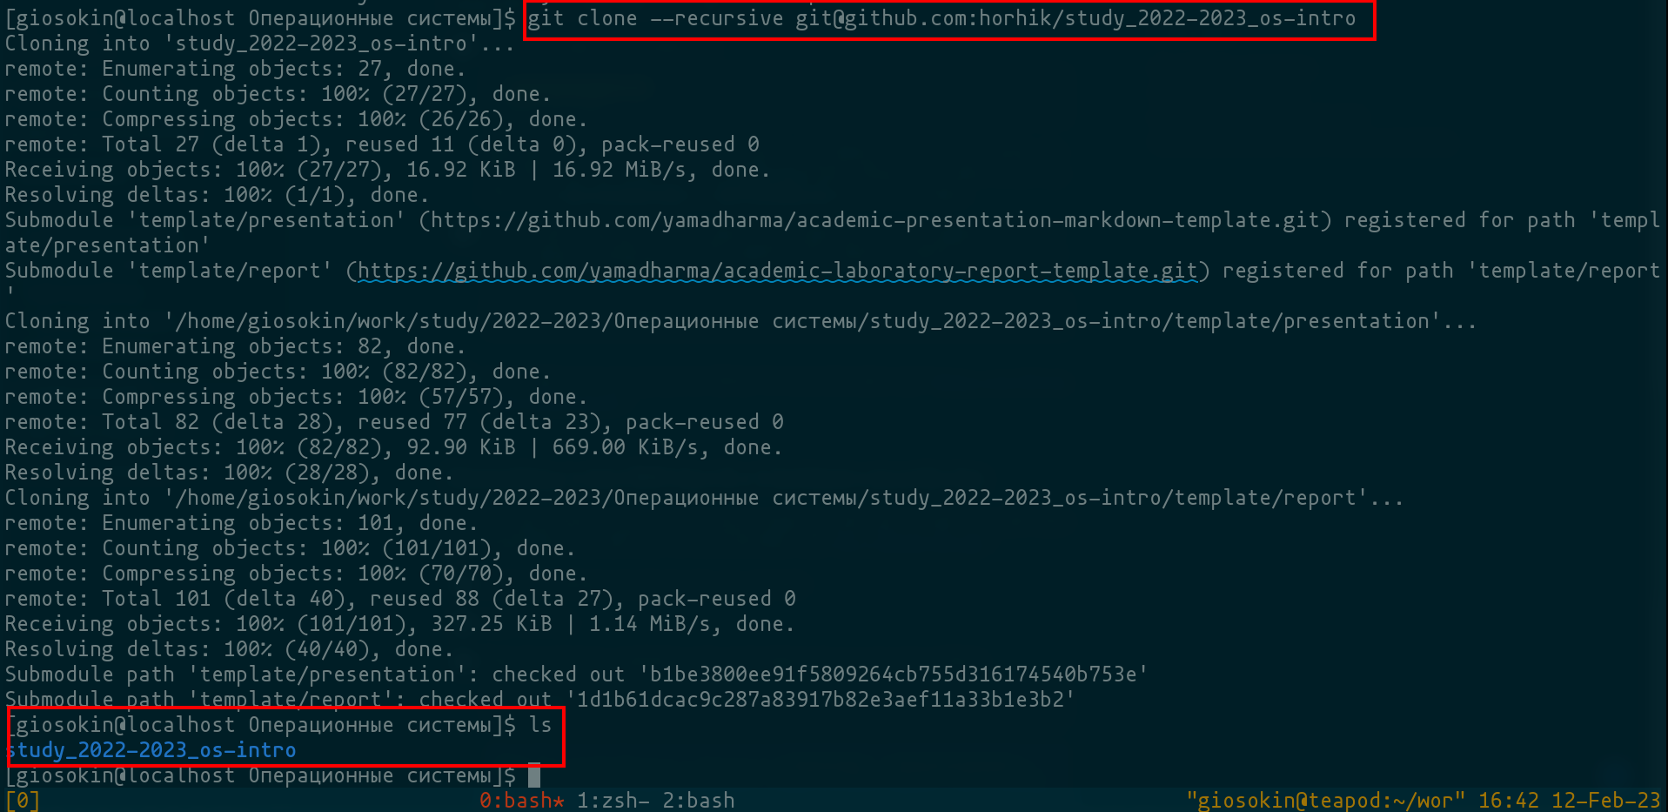

Клонирование репозитория

Перейдем в репозиторий и удалим package.json Также создадим файл COURSE с текстом “os-intro”

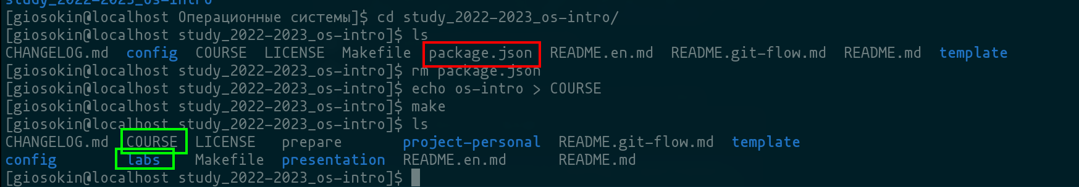

Удаление фалйа package.json и создание файла COURSE

также запустим комманду make, которая сгенирирует файловую структуру. Убедимся коммандой ls

Теперь запушим на гитхаб изменения. До этого исполнив git add и git commit с названием коммита feat(main): make course structure

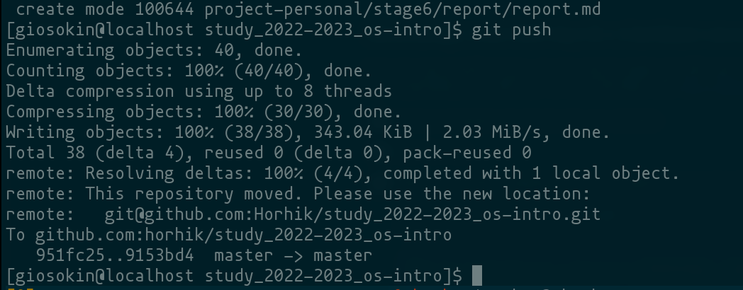

Git push

Зайдем на гитхаб и убедимся что изменения запустились

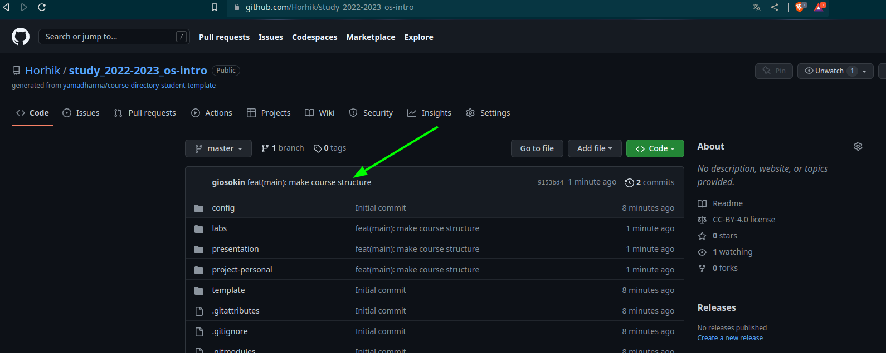

Просмотр нового коммита на гихабе

# 3 Выводы

Мы изучили идеологию применения средств контроля версий и осовили базовые комманды утилиты git.